DATA: ____________________

ESTUDANTE:_______________________________________________TURMA: ________

- Conteúdo adaptado.

ATIVIDADE DE EDUCAÇÃO FÍSICA

- OBSERVE OS JOGADORES:

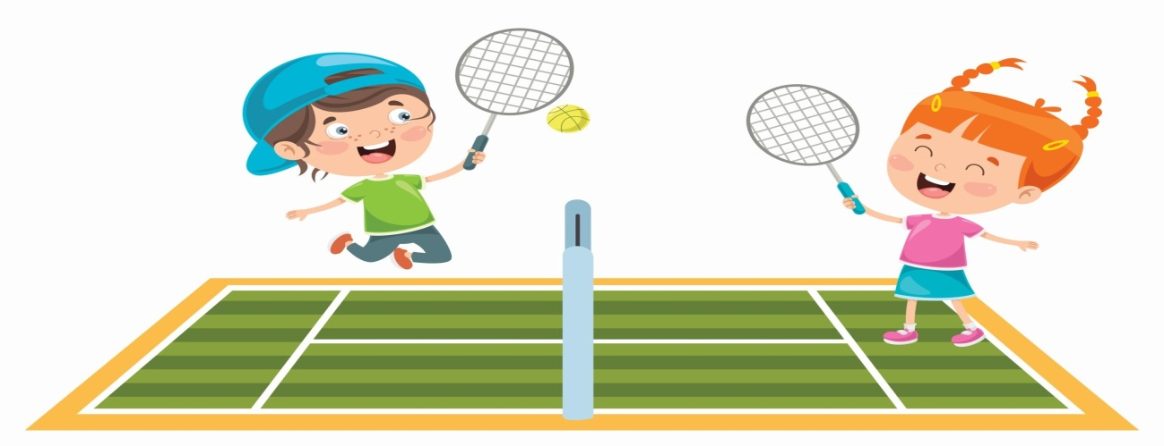

1)O NOME DO JOGO É:

PAREDÃO

TÊNIS

PETECA

2 ) O EQUIPAMENTO UTILIZADO NESTE JOGO É:

TACO RAQUETE E BOLA PETECA

3)QUANTOS JOGADORES ESTÃO JOGANDO NESSA IMAGEM?

